2.6 Voer- en waterverstrekkers

Bekijk de afbeeldingen van de voer- en waterverstrekkers voor dieren die je tegen kan komen in de Animal Plaza. Je kan ze ook even opzoeken in het gebouw.
Geef van elk systeem een voordeel of een nadeel?

Afbeelding
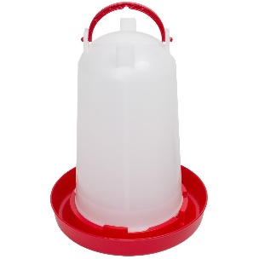
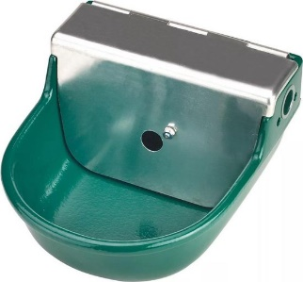
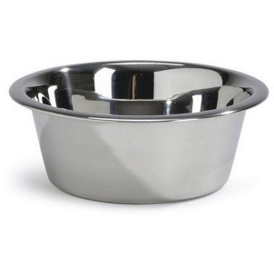
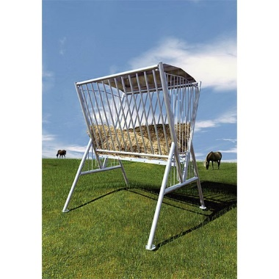
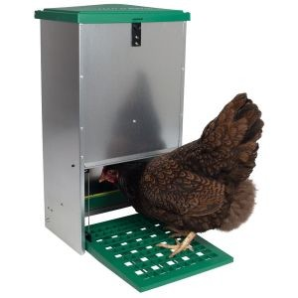
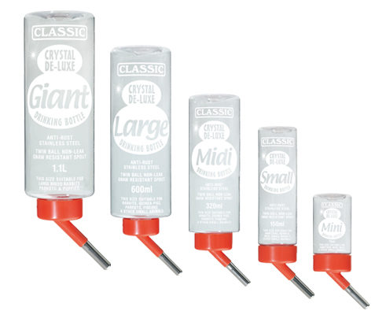
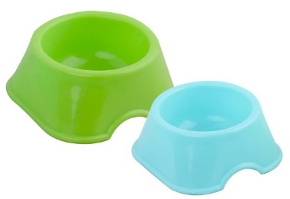


Zou je voor een diersoort een andere voer- of waterverstrekker meer geschikt vinden? Geef dat dan hier aan

………………………………………………………………………………………………………………………………………………………………………………………………………………………………………………………………………………………………………………………………………………………………………………………………………………………………………………………………………………………………………………………………………………………………………………………………………………..

